

**Universidad Nacional Autónoma de México**

Facultad de Ingeniería

Fundamentos de Programación

*Profesor: M. en I. Marco Antonio Martínez Quintana*

**Práctica 1: La computación como herramienta de trabajo del profesional de ingeniería**

**Alumno:** Sánchez Durán Rafael

Cd. Universitaria a 14 de Agosto de 2019.

Objetivo:

Descubrir y utilizar herramientas de software que se ofrecen en Internet que permitan realizar actividades y trabajos académicos de forma organizada y profesional a lo largo de la vida escolar, tales como manejo de repositorios de almacenamiento y buscadores con funciones avanzadas.

Actividades:

I Crear un repositorio de almacenamiento en línea.

II Realizar búsquedas avanzadas de información especializada.

**I**

1. Utilizando Github.com creamos un repositorio remoto.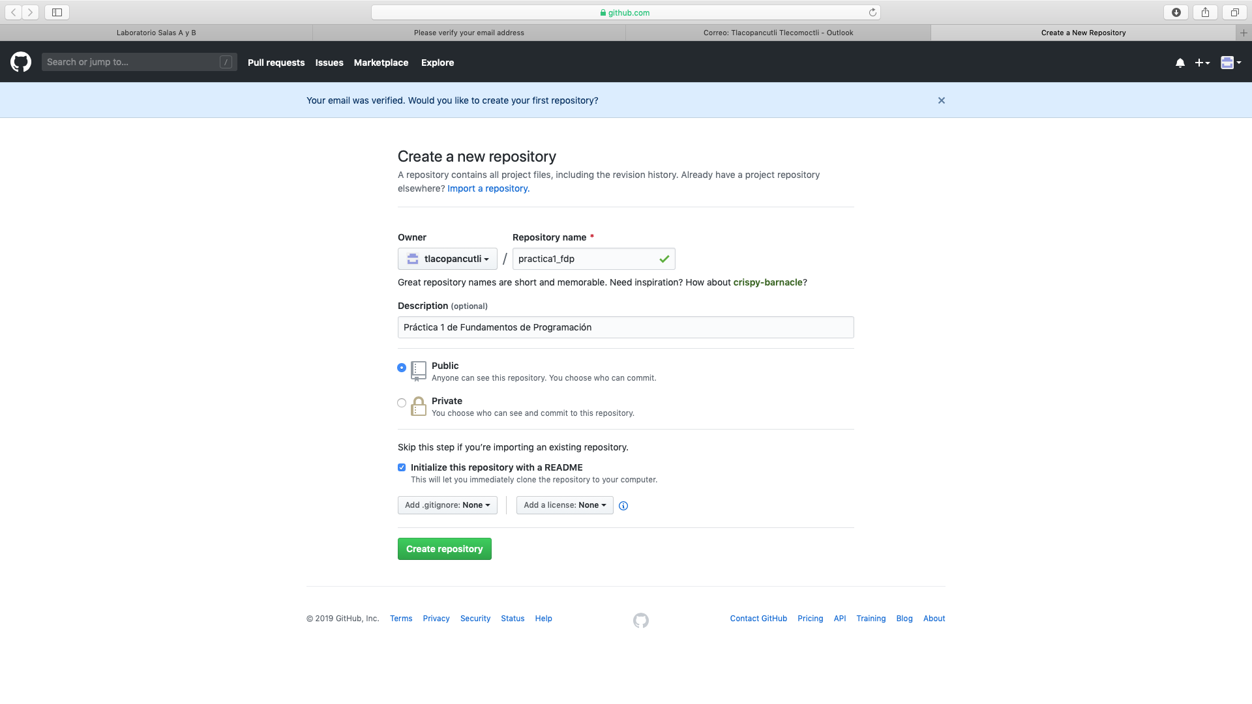

2) Creamos un archivo dentro del repositorio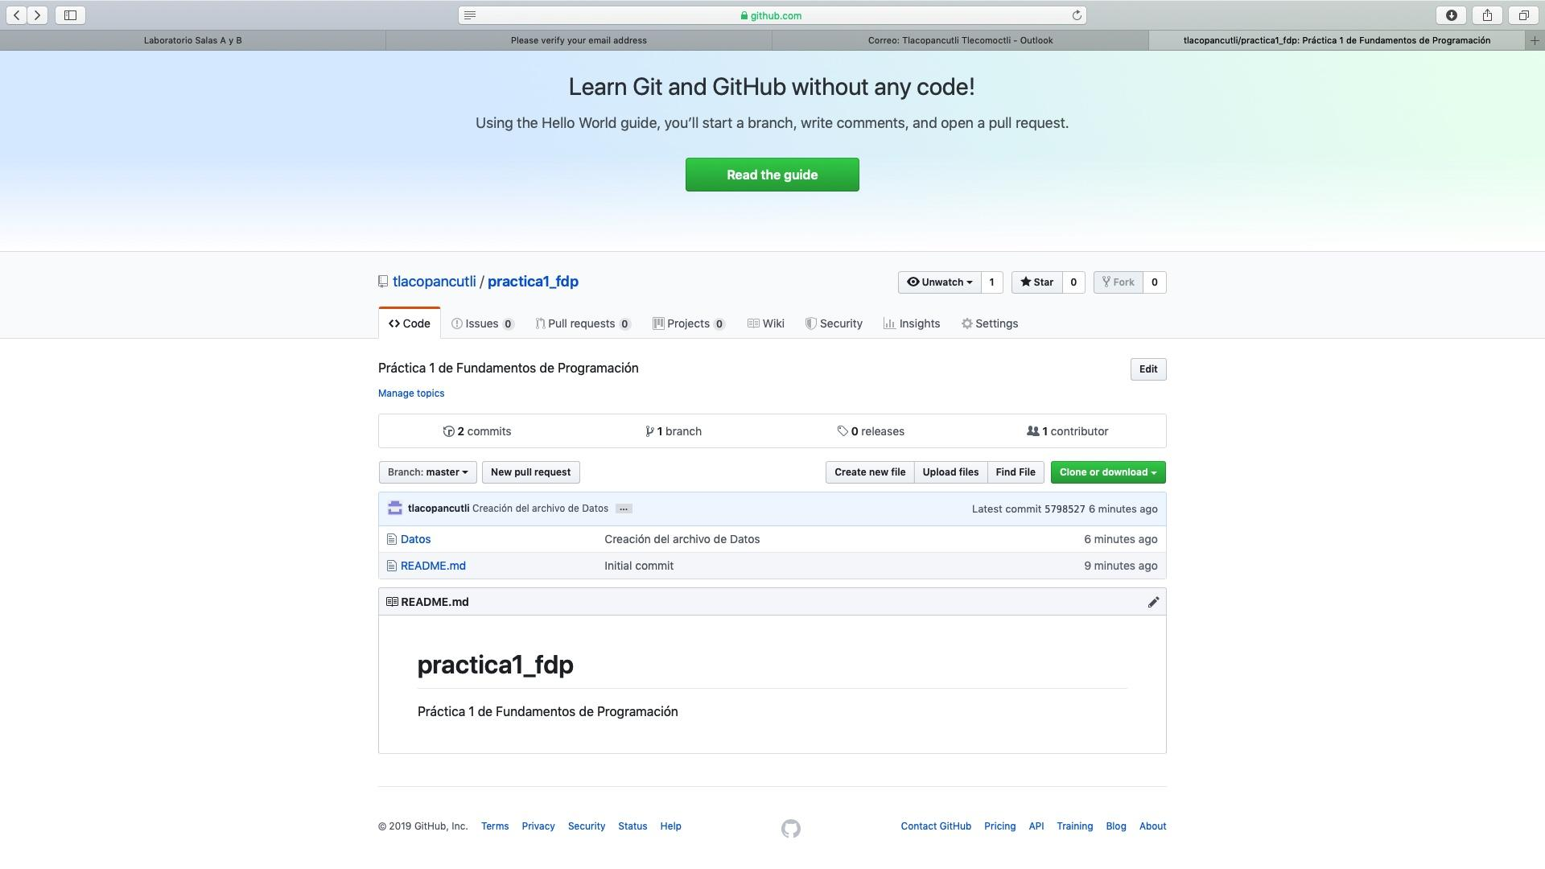

3)Subimos archivos al repositorio, en este caso fotos de los escudos de la facultad y la universidad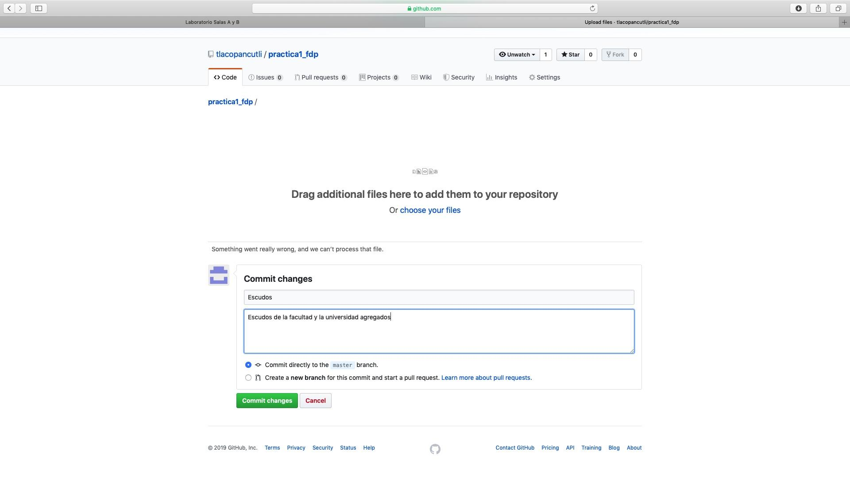

4)Hicimos una modificación al archivo de Datos del alumno agregando número de cuenta y correo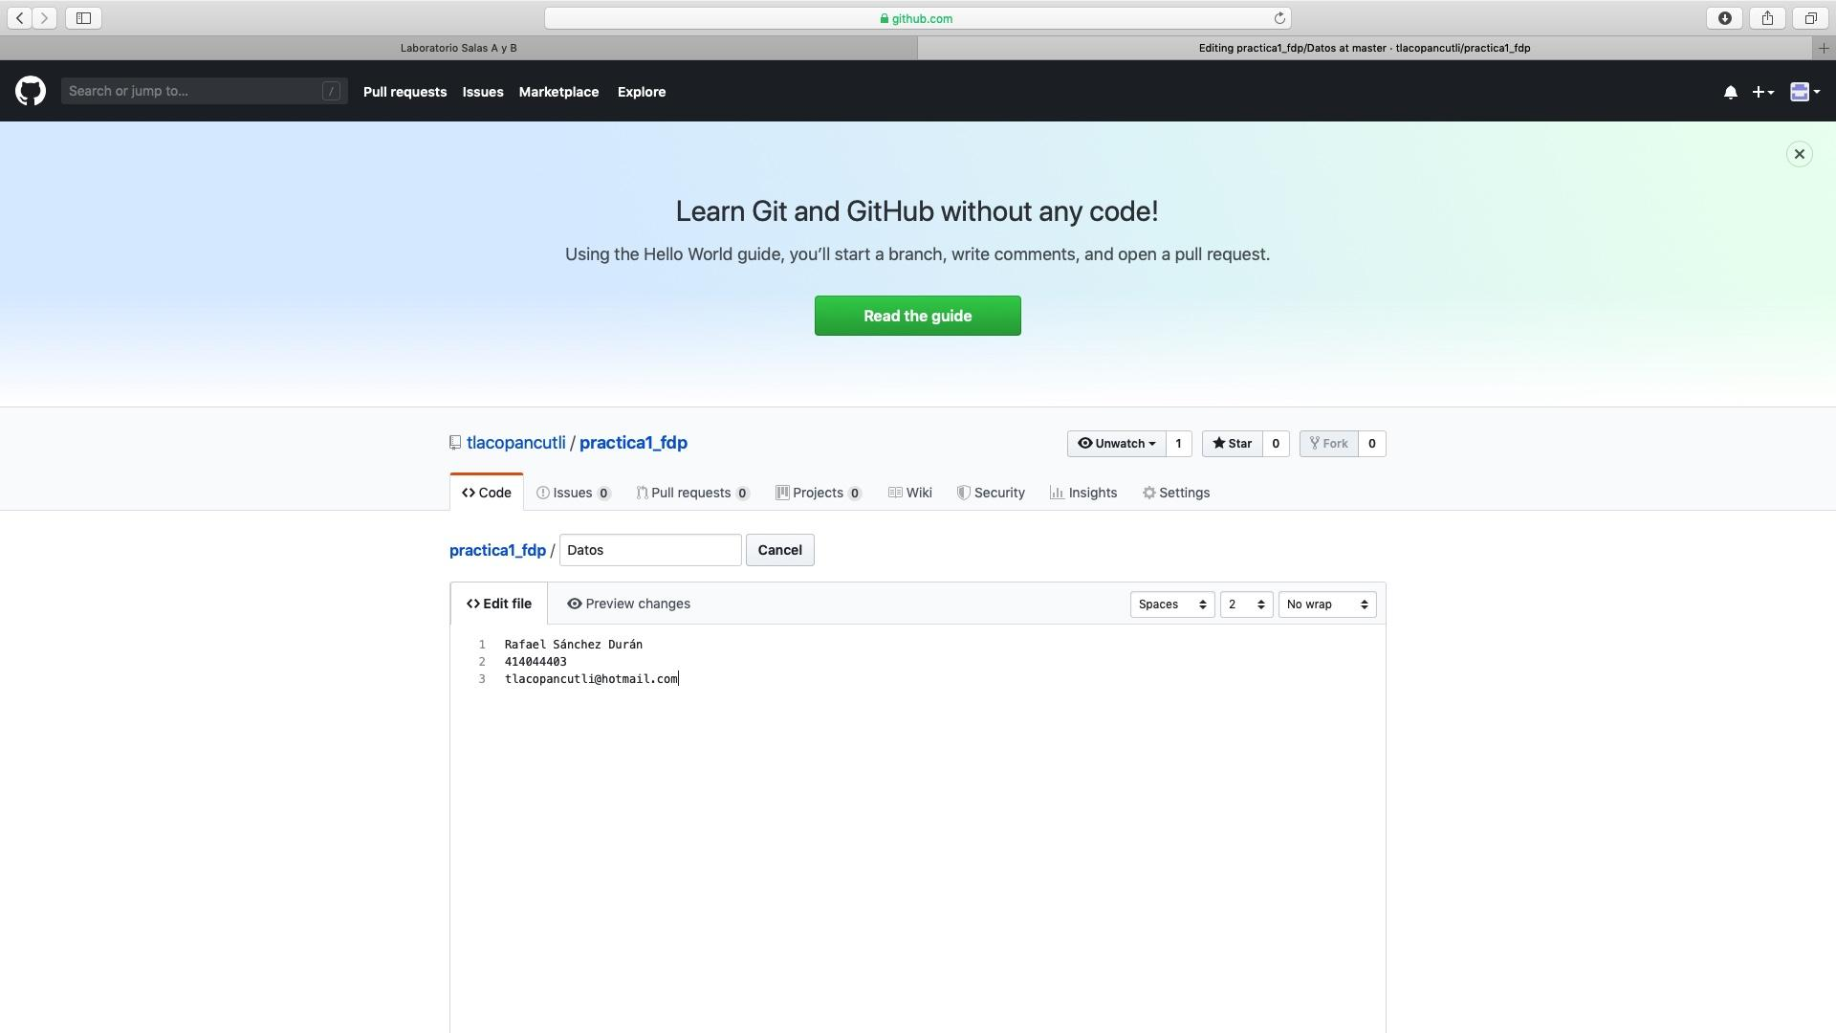

**II**

1. Utilizamos distintos Booleanos para realizar búsquedas especializadas: